Versuch 02: Doppelspaltversuch

1. Einordung in den Kernlehrplan für den Grundkurs

Kompetenzen gemäß KLP:

Die Schülerinnen und Schüler…

… bestimmen Wellenlängen und Frequenzen von Licht mit Doppelspalt und Gitter (E5),
… veranschaulichen mithilfe der Wellenwanne qualitativ unter Verwendung von Fachbegriffen auf der Grundlage des Huygens’schen Prinzips Kreiswellen, ebene Wellen sowie die Phänomene Beugung, Interferenz, Reflexion und Brechung (K3),
… erläutern am Beispiel der Quantenobjekte Elektron und Photon die Bedeutung von Modellen als grundlegende Erkenntniswerkzeuge in der Physik (E6, E7),
… untersuchen, ergänzend zum Realexperiment, Computersimulationen zum Verhalten von Quantenobjekten (E6).

2. Versuchsidee und didaktisch-methodisches Vorgehen
Die entscheidenden Experimente zur Wellennatur des Lichts wurden 1802 von Thomas Young durchgeführt, u.a. zeigte er die Interferenz von Licht am Doppelspalt. Musste er damals noch einen hohen Aufwand treiben um ein kohärentes Strahlungsbündel zu erzeugen, so steht uns heute der Laser als Lichtquelle zur Verfügung. Damit vereinfacht sich der experimentelle Aufbau zum Doppelspaltversuch. In Abbildung 1 wird ein handelsübliche He-Ne-Laser mit einer optischen Bank verwendet.
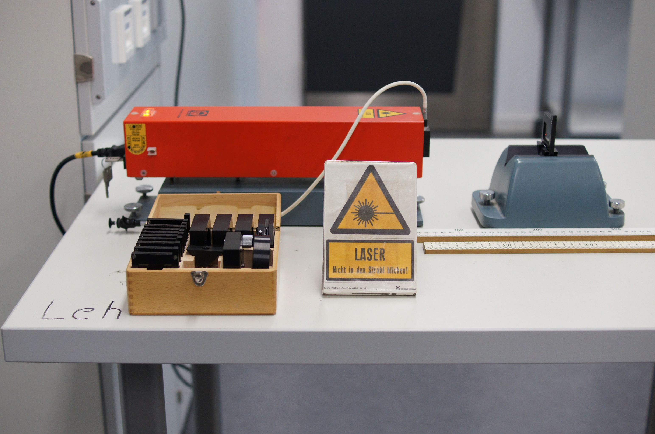
Abb. 1: He-Ne-Laser mit optischer Bank für den Doppelspaltversuch

Als Vorwissen zu diesem Versuch sollte das Experiment Wellenwanne durchgeführt worden sein. Damit stehen das Huygens‘sche Prinzip, Überlagerung von Wellen sowie Beugung und Interferenz von Wellen als Basis zur Verfügung. Als genetischer Einstieg bietet sich hier eine Thematisierung des Streites zwischen Isaac Newton und Christian Huygens zur Natur des Lichts an. Thomas Young gelang es mit seinen Interferenzversuchen die Wellennatur des Lichts zu bestätigen. Damit schien Newtons Teilchenmodell (vorerst) widerlegt.

Es kann aber auch als Einstieg nur das Interferenzmuster des Doppelspaltes (Abbildung 2) gezeigt und gemeinsam nach Erklärungen gesucht werden. Hier schließen sich dann Überlegungen zur Entstehung der Interferenz und die Berechnung der Wellenlänge des Lasers an (s.u.).
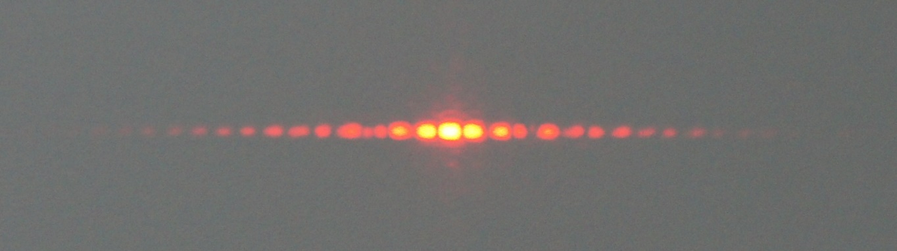
Abb. 2: Interferenzmuster eines Doppelspalts mit d = 0,2 mm.

3. Erforderliche Geräte
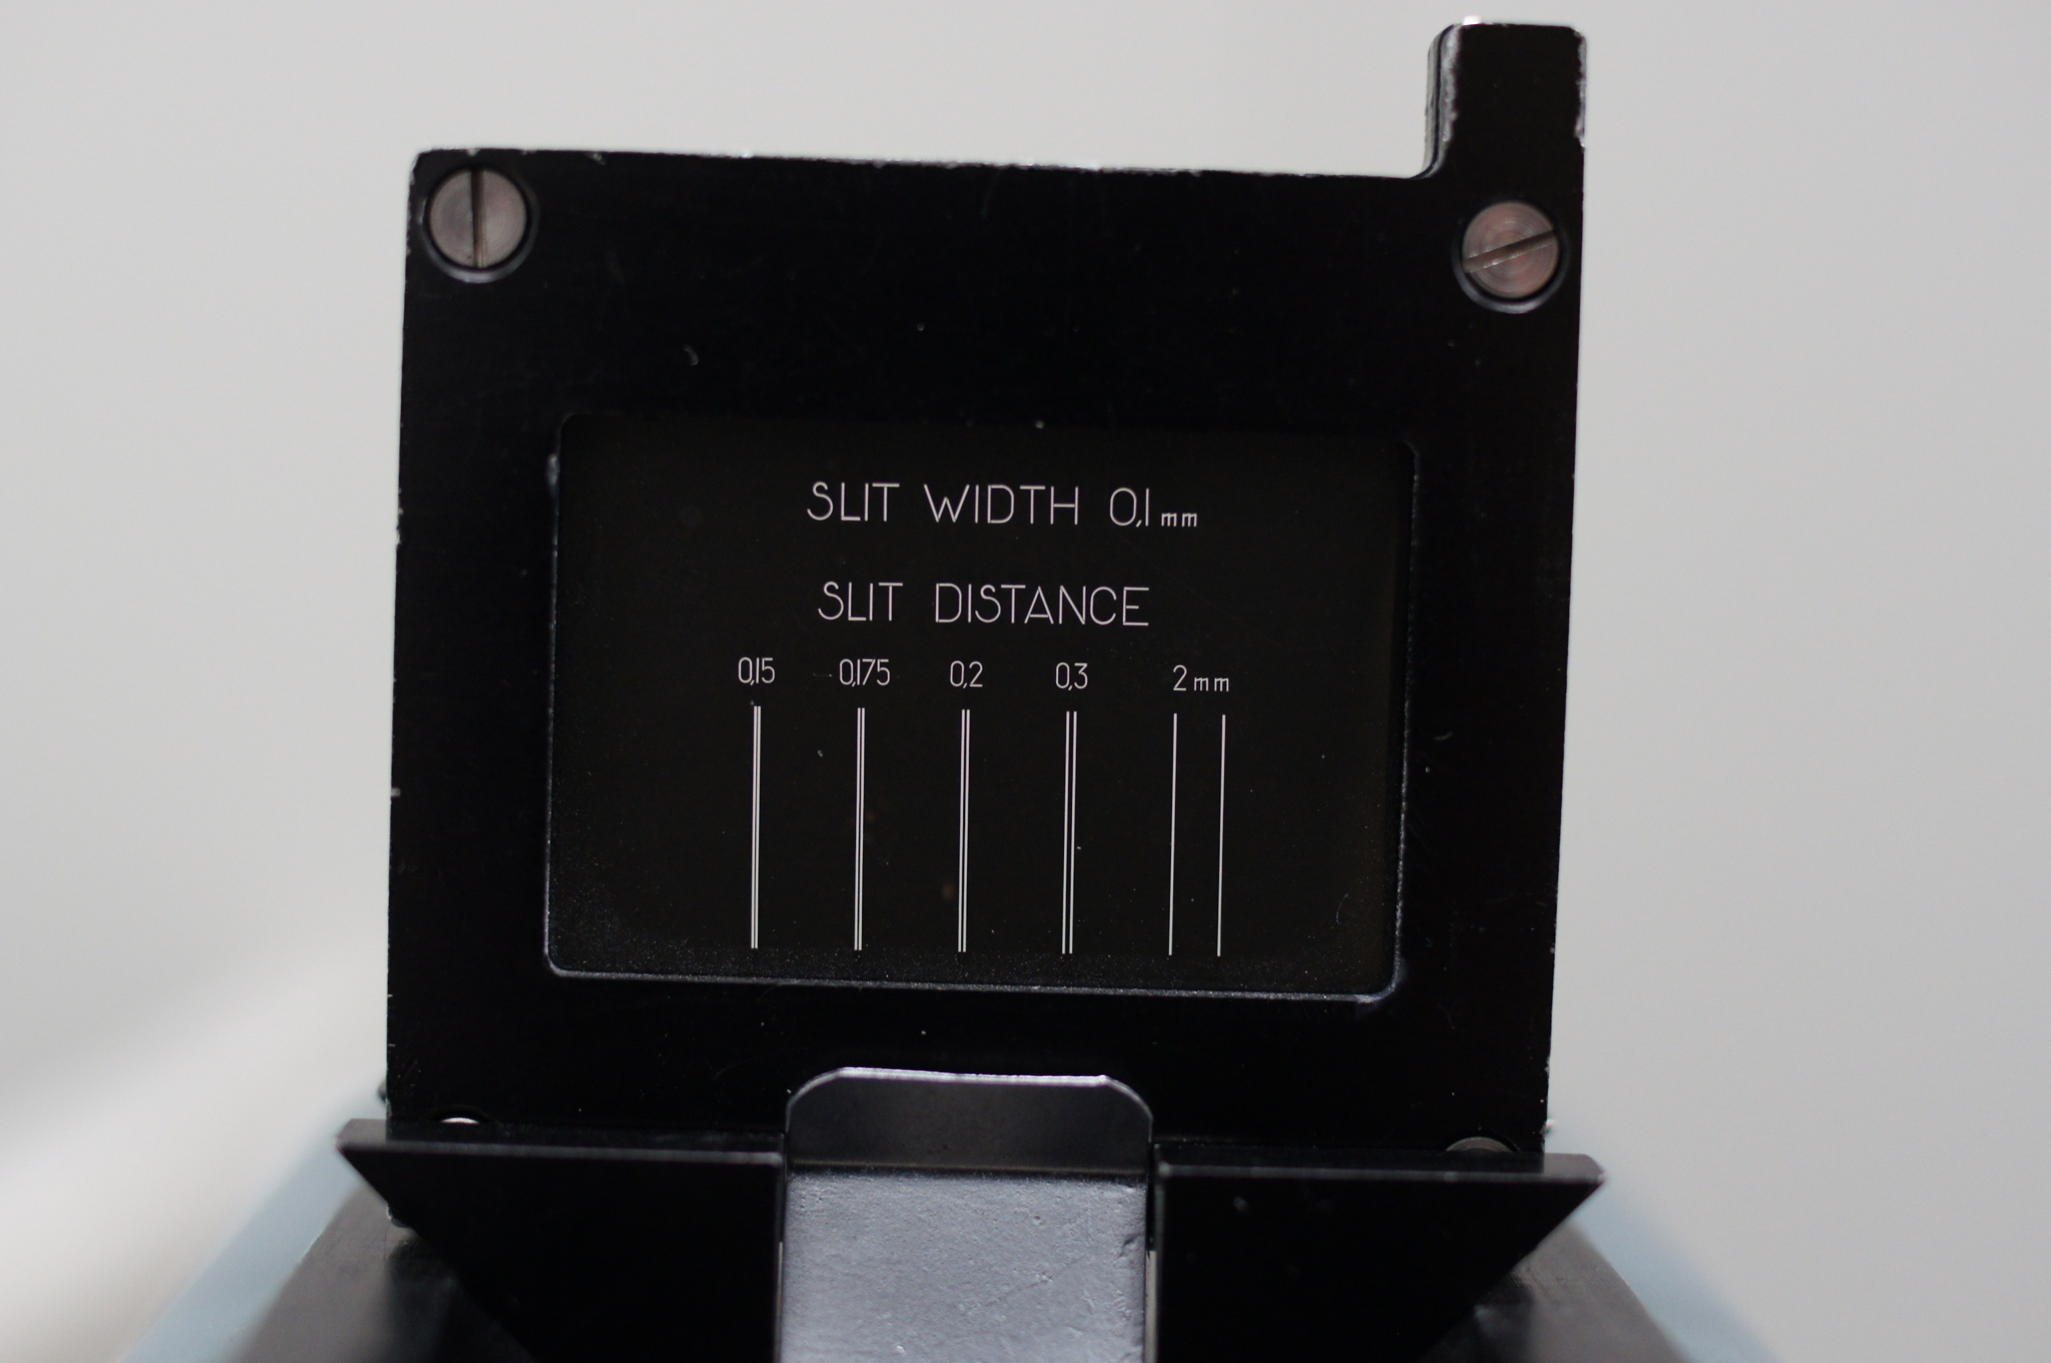
Abb. 3: Dia mit Doppelspalte unterschiedlicher Abstände
- He-Ne-Laser für Schulzwecke
- Optische Bank
- Doppelspalte mit unterschiedlichen Spaltabständen (Abb. 3)
- Schirm für die Abbildung
- Ggf. Abbildungsspalt
- Metermaß/Maßstab

4. Aufbau und Versuchshinweise
Der Aufbau sollte so erfolgen, dass die Beugungsmaxima gut getrennt wahrnehmbar sind um eine möglichst exakte Messung zu ermöglichen. Dabei sind unbedingt die Sicherheitsvorschriften im Umgang mit Laserlicht zu beachten (s.u.). Eine Abdunkelung des Raumes ist ggf. notwendig. Ein entsprechendes Warnschild ist vor dem Aufbau aufzustellen (s. Abbildung 1).
Es wird nun der Abstand Doppelspalt – Schirm ausgemessen. Es empfiehlt sich der größeren Genauigkeit wegen die Abstände der Beugungsmaxima nicht vom nullten Maximum, sondern von Maximum zu Maximum zu bestimmen und durch zwei zu dividieren.
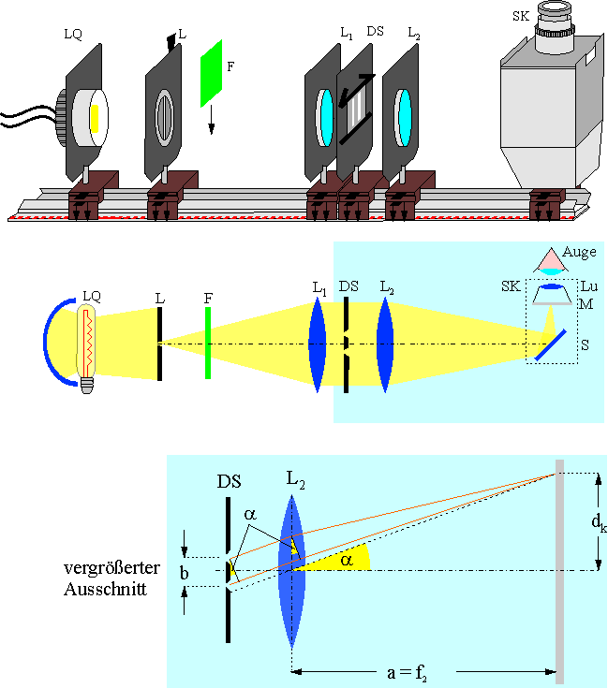
Abb. 4: Aufbau Doppelspaltversuch mit Glühlicht (Quelle: LEIFI-Physik)

5. Alternativen

Sollte in der Physiksammlung kein He-Ne-Laser vorhanden sein, so bieten sich als Alternative auch Laserpointer an, die dann aber der entsprechenden Leistungsklasse angehören müssen (s.u.). Da es diese schon recht günstig zu kaufen gibt, kann das Doppelspaltexperiment auch als Schülerversuch durchgeführt werden. Der Aufbau müsste dann mit Stativmaterial erfolgen.

Eine weitere Alternative ist die Durchführung des Doppelspaltversuchs mit Glühlicht. Dazu ist ein wesentlich komplexerer Aufbau notwendig um genügend kohärentes Licht für die Interferenz zu erhalten. In Abbildung 4 wird der Aufbau für ein Schülerexperiment gezeigt. Mit dem Einfachspalt L wird das Licht der Halogenlampe LQ annähernd punktförmig gemacht. Die Linse L1, in deren Brennebene der Spalt L steht, erzeugt ein paralleles Lichtbündel, das den Doppelspalt DS beleuchtet. Mit der Linse L2 wird das Bündel auf eine Mattscheibe S oder den Spiegelkasten SK abgebildet. Mit dem Doppelspalt zwischen den beiden Linsen sind die Beugungsmaxima gut zu beobachten. Mithilfe des Farbfilters F kann nun auch gezeigt werden, dass die Abstände der Maxima für unterschiedliche Farben verschieden sind.

Auf der Seite www.leifiphysik.de gibt es viele auch weiterführende Materialien zum Thema inklusive Videos und Simulationen.
Interferenz und Beugung von Laserlicht wird als RCL (remotely controlled labaratory) angeboten und ist unter der URL
http://rcl-munich.informatik.unibw-muenchen.de/ger/lab_index.htm
zu finden. Neben dem über einen Webserver gesteuerten und mittels Webcam beobachtbaren realen Versuchsaufbau bietet die Seite auch theoretische Grundlagen und Aufgaben an.

6. Auswertung – Wellenlängenbestimmung mit dem Doppelspalt
In seiner 1807 erschienenen Optik schreibt Young:
"Um zwei Lichtbündel so (d.h. zur Erzeugung von Interferenzen) zu überlagern, müssen sie von einer Lichtquelle kommen und den gleichen Ort auf verschiedenen in nicht viel voneinander abweichender Richtung erreichen. Diese Richtungsänderung kann an einem oder an beiden Lichtbündeln durch Beugung, Reflexion oder Brechung, oder auch durch Kombination dieser Mittel erreicht werden; aber der einfachste Fall scheint der zu sein, wenn ein Bündel homogenes Licht auf einen Schirm mit zwei Löchern oder Schlitzen fällt; diese können als Zentren der Ausstrahlung betrachtet werden, von denen das Licht in alle Richtungen abgebeugt wird."

Abb. 5: Geometrische Darstellung der Interferenz am Doppelspalt

Erklärung:
- Durch Beugung werden die Spaltbilder verbreitert, da die Spaltöffnungen nach dem Huygens’schen Prinzip als Ursprung einer (in zwei Dimensionen) Kreiswelle wirkt.
- Es kommt zu einer Überlagerung der von den beiden Spaltöffnungen ausgehenden Kreiswellen (vgl. Wellenwanne): Interferenz.
- Man kann dem Licht eine Wellenlänge zuordnen. Sie ist für blaues Licht kleiner als für rotes, denn die blauen Interferenzstreifen liegen enger beieinander als die roten.
- Im Falle des Experiments mit Glühlicht erklären sich die bunten Ränder an den hellen Streifen sich aus der Überlagerung von Interferenzfiguren verschiedener Farben: In der Mitte der Interferenzstreifen, wo sich alle Farben überlagern, entsteht "weiß", nach außen sind die Ränder rot, weil die Interferenzstreifen des roten Lichtes weiter auseinanderliegen, innen sind sie dagegen bläulich-grün.

Interferenzbedingung
Maxima: sin α_{k} = $\frac{k∙λ}{d}$, k = 0, 1, 2, ...

Minima: sin α_{k} = $\frac{2k+1}{d}$ · λ, k = 0, 1, 2, ...

Wellenlängenbestimmung mit Hilfe der Minima:
Da die Minima in der Messung besser zu bestimmen sind, liegt es nahe, die Bestimmung der Wellenlänge mithilfe der Minima vorzunehmen.
Interferenzbedingung für Minima: sin α_{k} = $\frac{2k+1}{d}$ · λ
Der (messbare) Abstand a_{k} des k-ten Minimums vom 0-ten Maximum (mittlerer heller Streifen) ist mit der ebenfalls messbaren Entfernung e durch den Winkel α_{k} verbunden:
tan α_{k} = $\frac{ak}{e}$

Für kleine Winkel gilt sin α ≈ tan α:
$\frac{2k+1}{d}$ · λ = $\frac{ak}{e}$
λ = $\frac{2da_{k}}{\left(2k+1\right)e}$

Problem: Das nullte Maximum ist häufig nicht einfach zu bestimmen!
Man kann aber den Abstand zweier Minima einfach ermitteln.

Der Abstand zweier nebeneinanderliegender Minima

Mit a_{k} = $\frac{2k+1}{d}$ · λ ergibt sich
Δa = a_{k+1} − a_{k} = [(2(k+1) + 1) − (2k + 1)] · $\frac{e∙λ}{2d}=\frac{e∙λ}{d}$

Die Formel für den Abstand zweier benachbarter Maxima auf lautet:

Δa = a_{k+1} − a_{k} = [(k+1) − k] · $\frac{e∙λ}{d}$ = $\frac{e∙λ}{d}$

7. Vertiefende und optionale Inhalte
Funktionsweise eines Lasers
Aufbau eines He-Ne-Lasers
Laserlicht allgemein

